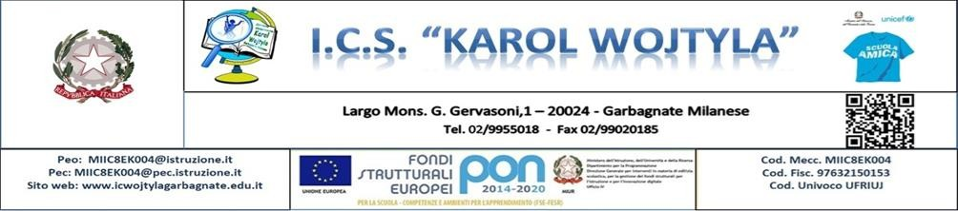

**MODULO INTOLLERANZE/ALLERGIE – AUTORIZZAZIONE LIBERATORIA**

*Da restituire al docente coordinatore di classe/sezione*

I sottoscritti Fare clic o toccare qui per immettere il testo. e Fare clic o toccare qui per immettere il testo.

genitori dell’alunn      Fare clic o toccare qui per immettere il testo.

frequentante nel corrente anno scolastico la classe      sezione

della scuola Fare clic o toccare qui per immettere il testo.

**DICHIARANO**

che il proprio/a figlio/a non presenta nessuna forma di allergia e/o intolleranza alimentare;

che il proprio/a figlio/a presenta la/le seguente/i allergia/e e/o intolleranza/e alimentare/i (indicare nello spazio sottostante la/e allergia/e e in caso di cibi intolleranti, specificare ciò che si può mangiare in alternativa):

Fare clic o toccare qui per immettere il testo.

di aver preso visione della circolare n. _____ del ___/_____/______.

**AUTORIZZANO**

**NON AUTORIZZANO**

*l’Istituto a far consumare alimenti, nelle occasioni previste, sempre in ottemperanza alle norme vigenti in tema di sicurezza alimentare e previa verifica di fattibilità.*

Firma dei genitori

Fare clic o toccare qui per immettere il testo.

Fare clic o toccare qui per immettere il testo.